**《北邮学报》基于道路中心线的分阶段弱监督遥感图像道路提取**

本文提出了一种基于道路中心线的分阶段弱监督遥感图像道路提取算法（SWSS），旨在解决卫星图像中道路提取任务中像素级标注成本高的问题。该算法通过分阶段训练道路分割模型，利用道路中心线涂鸦标签进行弱监督学习，并提出了伪掩码更新策略和混合训练策略。实验结果表明，该算法在道路分割任务中优于其他基于道路中心线的弱监督方法，有效降低了数据标注成本。

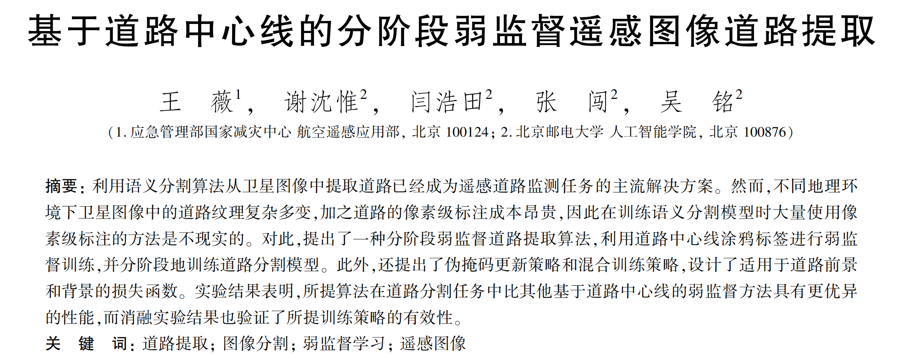

1. **弱监督道路提取概况**

道路状况监测对城市发展和基础设施建设至关重要。随着遥感技术的发展，语义分割算法成为从卫星图像中提取道路的主流方法。然而，由于不同地理环境下道路纹理复杂多变，且像素级标注成本高昂，获取大量高分辨率卫星图像的像素级标注用于训练非常困难。弱监督学习方法通过利用易获取的道路中心线矢量数据，减少了对全像素标注的需求。现有的基于道路中心线的弱监督方法通常通过非深度学习方式生成伪掩码（如图1），导致道路边缘信息缺失。本文提出的算法旨在解决这些问题，提高道路分割的准确性和完整性。

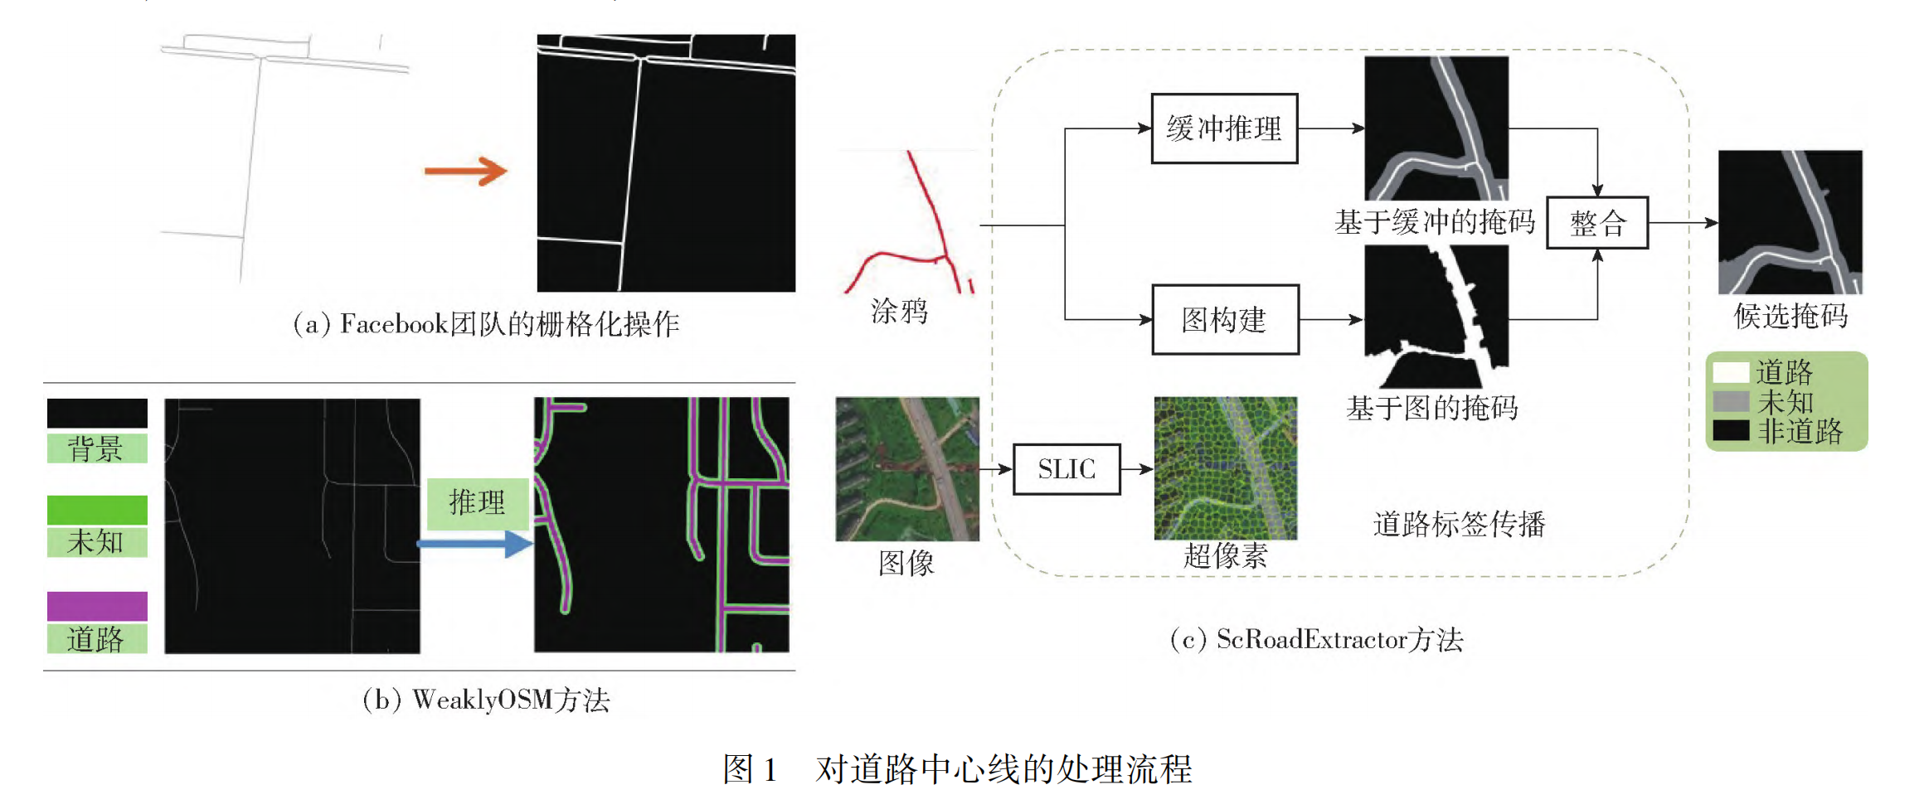

图1 现有文献中的伪道路标注掩码生成方式

1. **SWSS算法方案**

本文提出的SWSS算法包括两个阶段：中心线学习和伪掩码学习。在第一阶段，模型利用道路中心线涂鸦标签进行训练，学习道路的大致位置和拓扑结构信息。在第二阶段，模型使用第一阶段生成的伪掩码进行训练，逐步优化道路分割结果。为了提升伪掩码的质量，算法引入了伪掩码更新策略，通过指数移动平均方法周期性地更新伪掩码。此外，混合训练策略通过固定部分真实道路分割掩码，减少模型对非道路纹理的关注。算法还设计了适用于道路前景和背景的损失函数，进一步优化模型训练。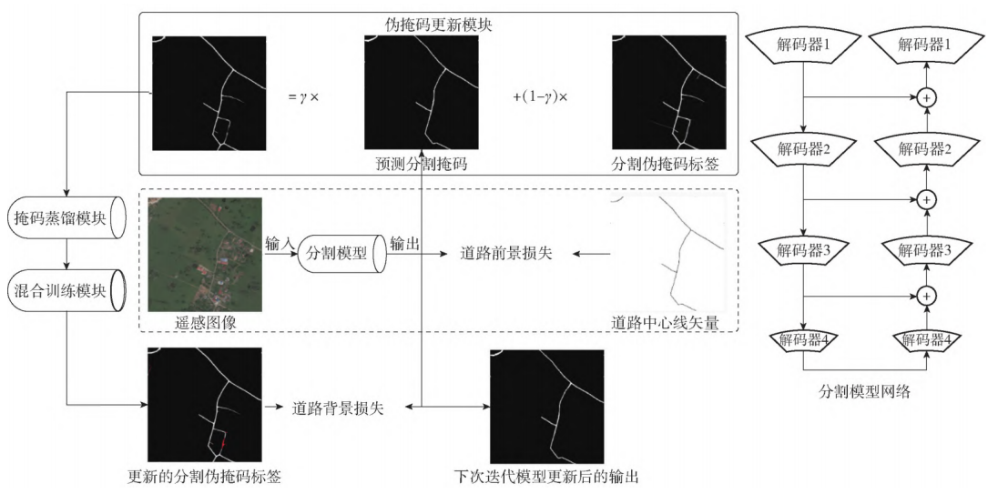

图2 SWSS算法流程图

1. **仿真实验**

实验在DeepGlobe和云南山区道路数据集上进行，评估指标为交并比（IoU）。实验结果表明，SWSS算法在DeepGlobe数据集上的IoU达到0.5621，加入去噪模块和混合训练策略后提升至0.5801，优于其他弱监督方法（表1）。在云南山区道路数据集上，该算法的IoU为0.5077，表现出较强的鲁棒性，能够有效处理山区道路的遮挡和弯曲问题（表2）。消融实验验证了伪掩码更新策略、混合训练策略和去噪模块的有效性（表3）。损失函数权重的消融实验表明，道路前景和背景损失的权重分别设置为1和0.5时，模型性能最佳（表4）。

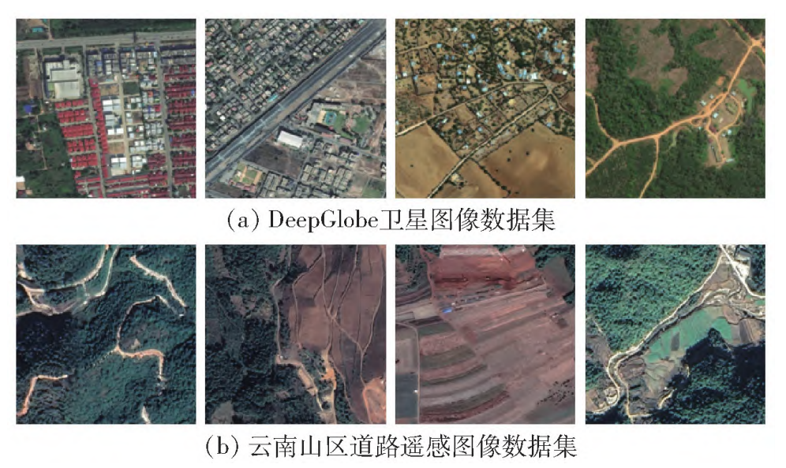

图3 仿真实验所采用数据例图

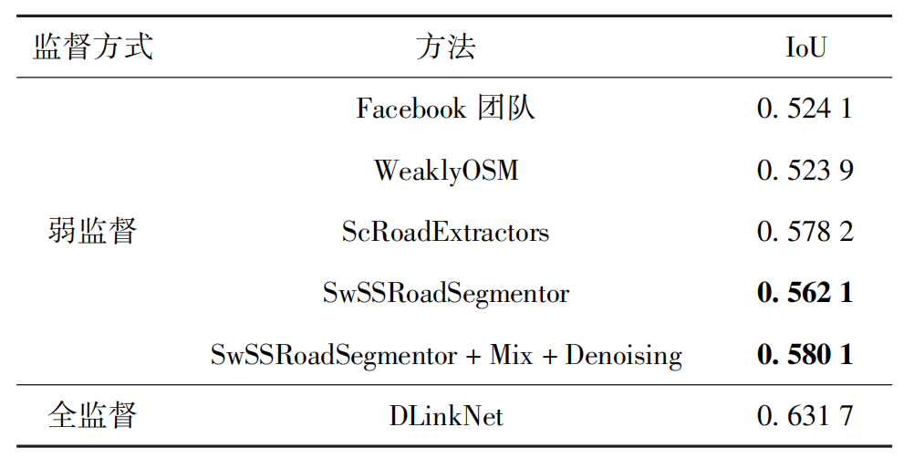

表1 基于DeepGlobe数据的结果

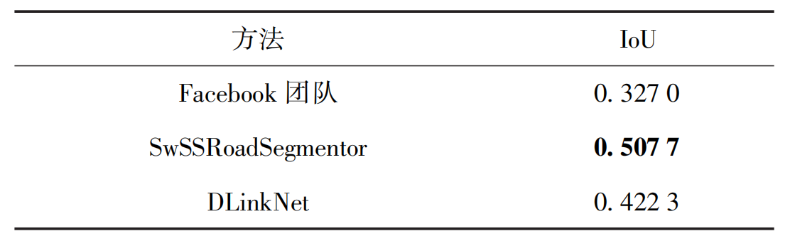

表2 基于云南山区数据的结果

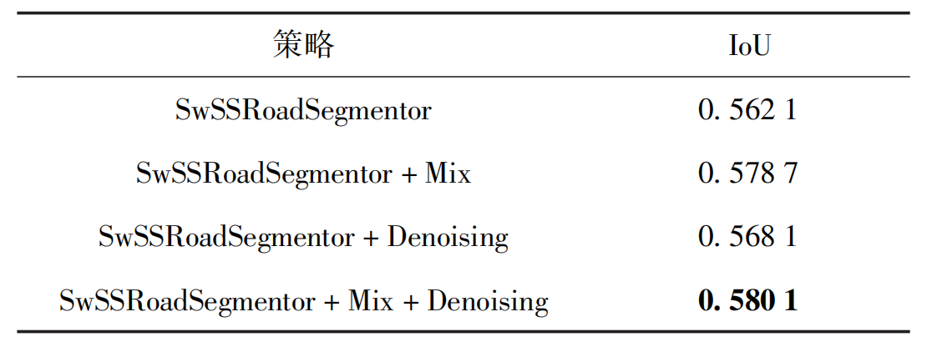

表3 训练策略消融实验

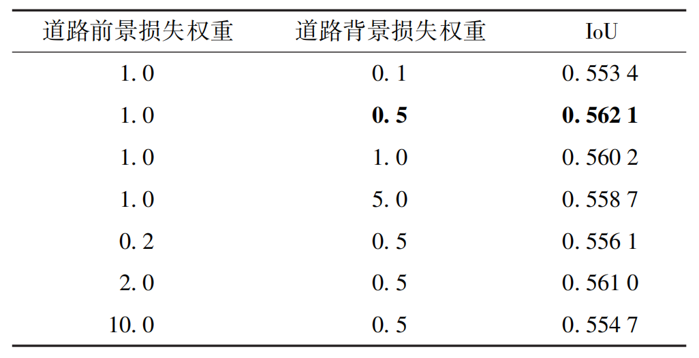

表4 损失函数权重消融实验

1. **结果对比**

对比道路分割预测的结果可以看出，FaceBook团队方法预测的道路掩码在道路完整性和连通性方面有明显劣势，WeaklyOSM方法提取出的道路边缘特征存在不足，而ScRoadExtractor的预测结果的道路拓扑结构与真实道路掩码仍有一定差距。SWSS方法所预测的道路掩码比其他方法更全面，提取出的道路纹理更精确，恢复的道路边缘轮廓和预测的拓扑结构更准确。

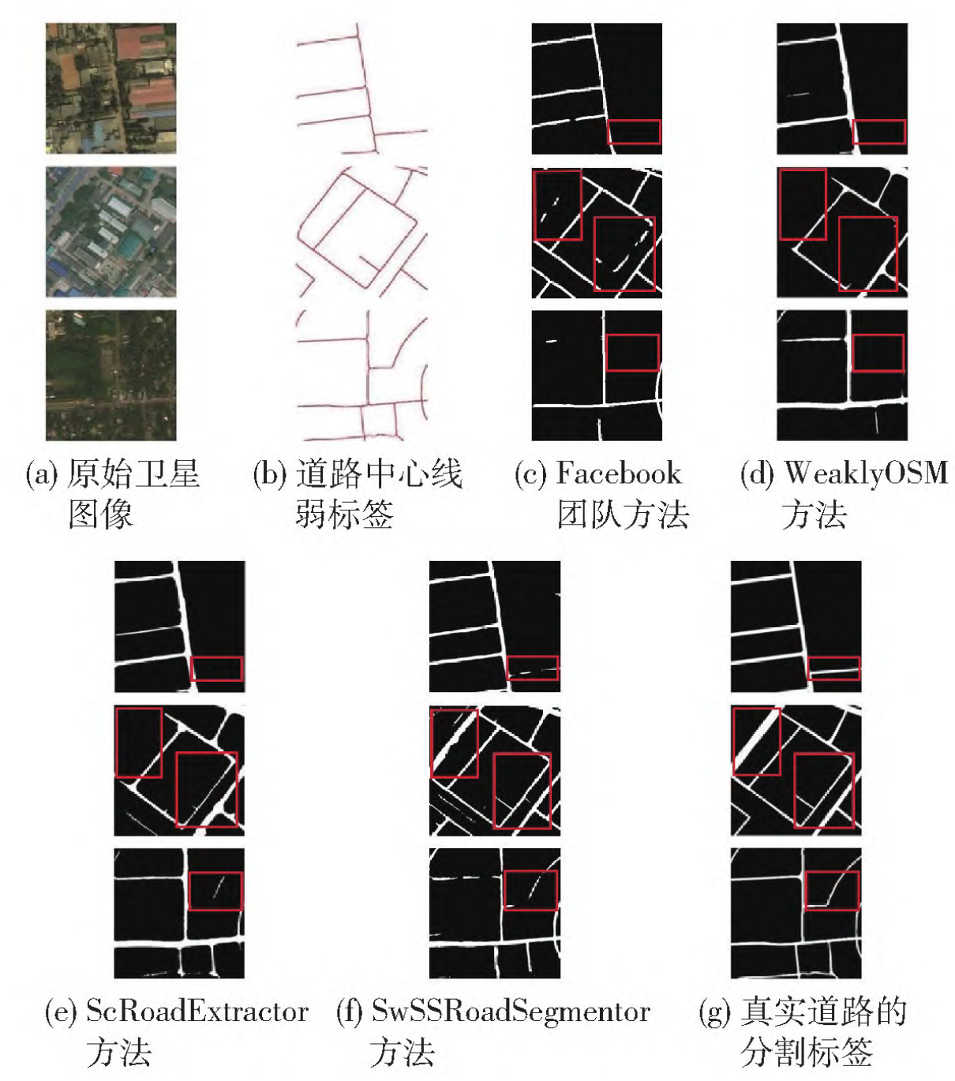

图4 SWSS与主流方法的道路提取结果对比

**结论**

本文提出的基于道路中心线的分阶段弱监督道路提取算法，通过伪掩码更新策略和混合训练策略，有效提高了道路分割的准确性和完整性。实验结果表明，该算法在弱监督道路提取任务中表现优异，为降低卫星图像道路提取任务中的数据标注成本提供了新的解决方案